[IF=13.3！上海交通大学附属瑞金医院JCI论文被曝光图片重复！证据链已实锤](https://mp.weixin.qq.com/s?__biz=MzkxMDYyNzI5NQ==&mid=2247501272&idx=4&sn=be14fbbf824c19c76fab1560515e8388)

五棵松[学者探讨](javascript:void(0);)2025-04-28 10:05:09北京

2023年，上海交通大学医学院附属瑞金医院胡晓霞、中国医学科学院血液病医院（血液学研究所）程涛/程辉团队以及苏州大学附属第三医院顾伟英共同通讯在Journal of Clinical Investigation 在线发表题为 Ruxolitinib improves hematopoietic regeneration by restoring mesenchymal stromal cell function in acute graft-versus-host disease 的研究论文，该研究探索了aGVHD背景下骨髓微环境的重塑规律，揭示选择性JAK1/2抑制剂Ruxolitinib（芦可替尼）可通过直接作用于宿主BMSC的JAK2/STAT1通路，改善因aGVHD受损的成骨/成脂分化潜能、造血支持能力及线粒体代谢水平，并通过增强BMSC向供体来源骨髓细胞的线粒体转移，进一步改善移植重建；这一结果在aGVHD患者样本中得到验证。

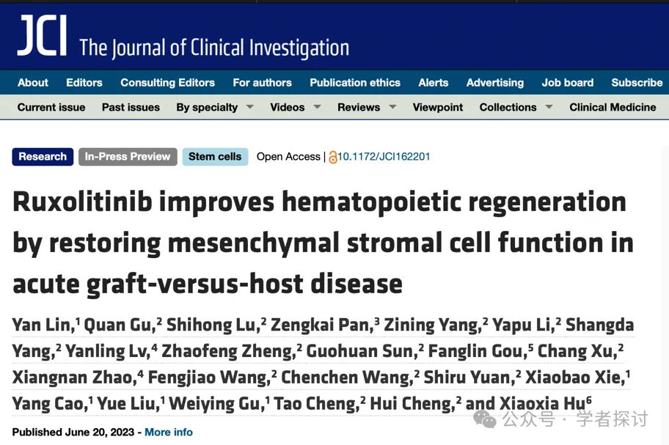

上海交通大学医学院附属瑞金医院胡晓霞主任医师和中国医学科学院血液病医院（中国医学科学院血液学研究所）程涛教授、程辉研究员以及常州市第一人民医院顾伟英主任医师为共同通讯作者。常州市第一人民医院林艳副主任医师、中国医学科学院血液病医院（中国医学科学院血液学研究所）博士生顾荃和杨子宁、卢士红副主任技师及上海交通大学医学院附属瑞金医院潘增凯主治医师为并列第一作者。

该研究获得国家重点研发计划、国家自然科学基金、中国医学科学院医学与健康科技创新工程和细胞生态海河实验室创新基金等基金的支持。

**2025年4月，国际著名职业学术打假人Sholto David 博士在 Pubpeer 论坛发表评论：**

图 9B 和 D：同一块板出现了两次，标签不同。有一个 180 度的旋转。我添加了红色形状来表明我的意思。

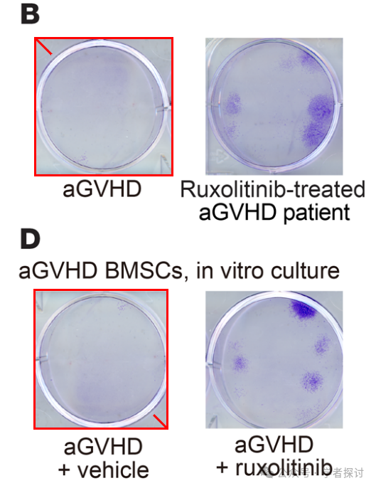

**图像专家 Illex illecebrosus 以动态图展示图片重复细节：**

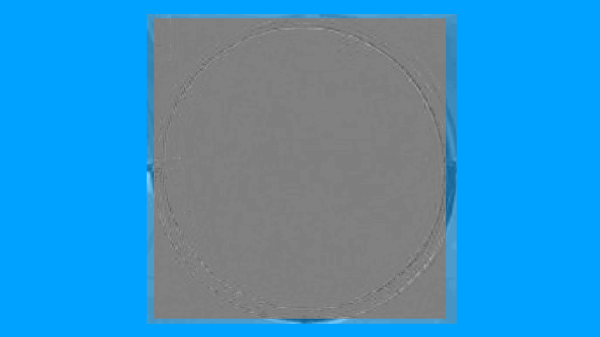

**消息来源：**

https://pubpeer.com/publications/FE57232A35816ECB8853EBCD6ACCCA#0

**郑重声明：**

我们的全网查重系统收录了 Pubmed 和 Pubpeer 中的 7000 万 +已发表图库，让您的待查图片可以和已发表论文的图片进行对比，防止图片误用，为您的论文发表保驾护航！基于AI人工智能大数据算法，提供论文图片的核查服务，方便学术期刊、高校、研院所等科研管理部门及时发现并纠正结果图片不当使用。

**如果您有任何建议或需要图片查重帮助，请随时通过客服QQ号3639926437与我们联系。**